**19- Word 2010 Ekle Sekmesi (Üst Bilgi ve Alt Bilgi) Uygulamaları**

**Aşağıdaki üst bilgi uygulamalarının her birini boş bir sayfa açarak yapınız.**





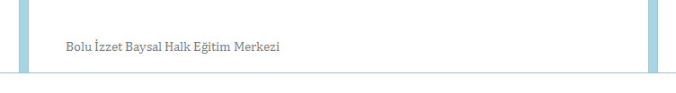



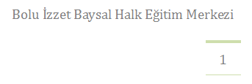

**Aşağıdaki alt bilgi uygulamalarının her birini boş bir sayfa açarak yapınız.**

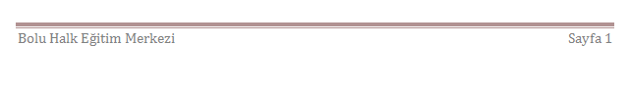





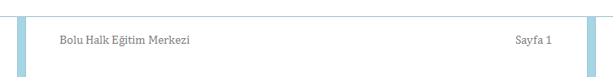



**Aşağıdaki sayfa numarası (sayfanın başı) uygulamalarının her birini boş bir sayfa açarak yapınız.**

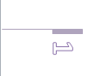 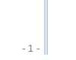  

**Aşağıdaki sayfa numarası (sayfanın sonu) uygulamalarının her birini boş bir sayfa açarak yapınız.**

  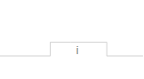 

**Aşağıdaki sayfa numarası (sayfa kenar boşluğu) uygulamalarının her birini boş bir sayfa açarak yapınız.**

  